Обоснование начальной (максимальной) цены контракта (далее – НМЦК), цены контракта, заключаемого с единственным поставщиком (подрядчиком, исполнителем) (далее – ЦКЕП) в соответствии с требованиями Федерального закона от 05.04.2013 № 44-ФЗ «О контрактной системе в сфере закупок товаров, работ, услуг для обеспечения государственных и муниципальных нужд» (далее - Закон № 44-ФЗ)

I.Предмет закупки: поставка изделий из фторопласта

ОКПД2/ КТРУ | Наименование по ОКПД/КТРУ | Наименование товара | Нац. режим по ПП №1875
22.21.10.120 | Прутки, стержни пластмассовые | Фторопластовый стержень диаметром 60 мм | Ограничение - п. 70
22.21.10.120 | Прутки, стержни пластмассовые | Фторопластовый стержень диаметром 45 мм | Ограничение - п. 70
22.21.10.120 | Прутки, стержни пластмассовые | Фторопластовый стержень диаметром 30 мм | Ограничение - п. 70
22.21.30.110 | - Плиты, листы пластмассовые, неармированные или не комбинированные с другими материалами | Фторопласт листовой толщиной 2 мм | Ограничение - п. 72

II. Сбор ценовой информации
1. Осуществлен поиск производителей в ГИСП.
Найден один – ООО «Компания Полимер» Направлен запрос. Получен ответ. №30071-26 от 30.07.2026 на сумму 19 176,00.
Дополнительно осуществлен поиск ценовой информации в реестре контрактов. Найдены два контракта

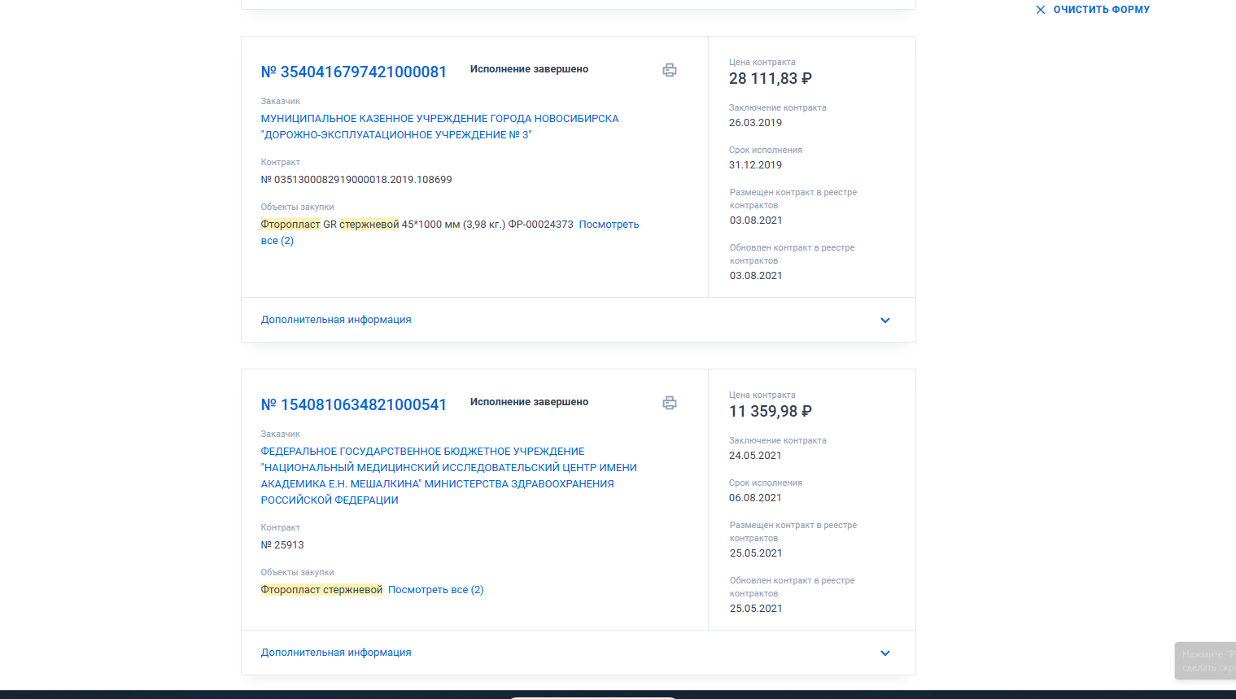

Однако характеристики товара, представленные в этих контрактах, не соответствуют параметрам заявленным инициатором закупки, не является ни идентичными, ни однородными для товаров, планируемых Заказчиком к закупке.

2. Параллельно произведен запрос коммерческих предложений у других производителей.

Получено два предложения:
Договор-Счет № 246827 от 24 июля 2026 г на сумму 12 785,00
Счет на оплату № 44975 от 29 июля 2026 г на сумму 13 090,40

Для проверки цены будет проведена закупочная сессия на ЕАТ согласно наименьшего коммерческого предложения в размере 12 785,00 (Двенадцать тысяч семьсот восемьдесят пять) рублей 00 копеек.

